МИНИСТЕРСТВО СЕЛЬСКОГО ХОЗЯЙСТВА РОССИЙСКОЙ ФЕДЕРАЦИИ

ДЕПАРТАМЕНТ НАУЧНО-ТЕХНОЛОГИЧЕСКОЙ ПОЛИТИКИ И ОБРАЗОВАНИЯ

ФГОУ ВПО

ДОНСКОЙ ГОСУДАРСТВЕННЫЙ АГРАРНЫЙ УНИВЕРСИТЕТ

Реферат по биологии с основами экологии

На тему: «Типы связей и взаимоотношений между организмами»

Выполнил: студент 2ФВМ, группа 2Б

Саввин М.П.

Проверил: Максимов А.Г.

Пос. Персиановский

2016

Оглавление

Введение 2

Типы связей между организмами 3

Трофические связи 3

Топические связи 4

Форические связи 4

Фабрические связи 4

Типы отношений между организмами 5

Позитивные отношения — симбиоз. 5

Антибиотические отношения 10

Нейтрализм 14

Заключение 15

Используемая литература: 15

# Введение

Ни один организм в природе не существует вне экосистем. И проявляется это в первую очередь в наличии огромного количества взаимосвязей данного организма с другими организмами и с абиотическими факторами. Эти связи – основное условие жизни организмов и их сообществ. Через эти связи реализуются механизмы круговорота биогенных веществ, механизмы передачи энергии, механизмы устойчивости экосистем. Эти связи настолько отточены ходом эволюционного процесса, что нарушение хотя бы одной из них может повлечь за собой цепь необратимых последствий вплоть до гибели экосистемы, точнее, вплоть до коренной перестройки ее структуры или замене другой экосистемой, как правило, более бедной. Это обязательно должен помнить человек, вмешиваясь в природу своей производственной деятельностью.

# Типы связей между организмами

Живые организмы определенным образом связаны друг с другом. Различают следующие типы связей между видами:

* Трофические,
* Топические,
* Форические,
* Фабрические.

Наиболее важными являются трофические и топические связи, так как именно они удерживают организмы разных видов друг возле друга, объединяя их в сообщества.

Трофические связи возникают между видами, когда один вид питается другим: живыми особями, мертвыми остатками, продуктами жизнедеятельности. Трофическая связь может быть прямой и косвенной. *Прямая связь* проявляется при питании львов живыми антилопами, гиен трупами зебр, жуков-навозников пометом крупных копытных и т. д. *Косвенная связь* возникает при конкуренции разных видов за один пищевой ресурс.

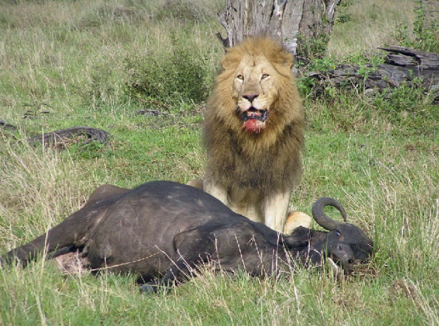 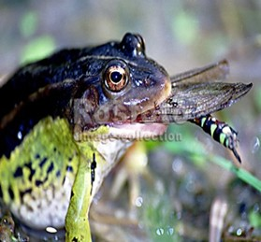

Топические связи проявляются в изменении одним видом условий обитания другого вида. Например, под хвойным лесом, как правило, отсутствует травянистый покров.

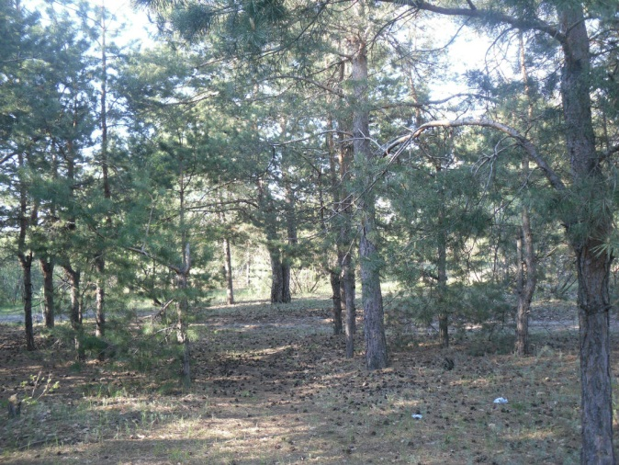

Форические связи возникают, когда один вид участвует в распространении другого вида. Перенос животными семян, спор, пыльцы растений называется *зоохория*, а мелких особей — *форезия*.

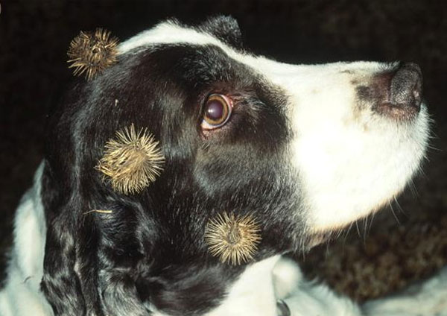 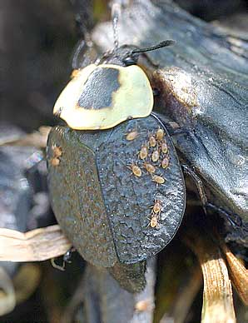

Фабрические связи заключаются в том, что один вид использует для своих сооружений продукты выделения, мертвые остатки или даже живых особей другого вида. Например, птицы при постройке гнезд используют ветки деревьев, траву, пух и перья других птиц.

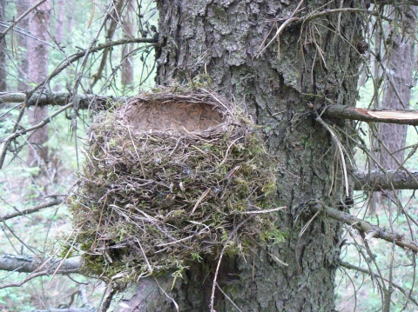

# Типы отношений между организмами

Воздействие одного вида на другой может быть положительным, отрицательным и нейтральным.

### Позитивные отношения — симбиоз.

* Протокооперация
* Мутализм
* Комменсализм

     Симбиоз — сожительство (от греч. sym — вместе, bios — жизнь), форма взаимоотношений, при которой оба партнера или один из них извлекает пользу от другого. Различают несколько форм взаимополезного сожительства живых организмов.

**Протокооперация** — взаимовыгодное, но не обязательное сосуществование организмов, пользу из которого извлекают все участники. Например, раки-отшельники и актинии. На раковине рака может поселяться коралловый полип актиния, который имеет стрекательные клетки, выделяющие яд. Актиния защищает рака от хищных рыб, а рак-отшельник, перемещаясь, способствует распространению актиний и увеличению их кормового пространства.

У свободноживущих организмов всегда очень много паразитов. Поэтому в некоторых случаях они становятся единственным источником пищи для животных — чистильщиков. Например, рыбы, мелкие и крупные (мурены), приплывают к местам, где их ожидают креветки. Мурены принимают определенную позу — ложатся на бок или открывают пасть и ждут, пока креветки не соберут паразитов с поверхности их тела или в ротовой полости. Заодно с паразитами креветки выстригают клешнями поврежденные омертвевшие ткани. Среди позвоночных животных такое явление распространено достаточно широко. Многие птицы кормятся на копытных, выбирая из их шерсти паразитов — клещей. Столь же часто птицы выщипывают зимнюю шерсть у оленей, лосей, коров во время линьки, используя ее при постройке гнезда.

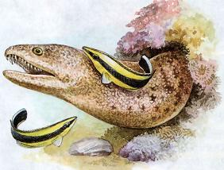 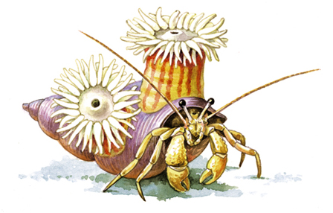

**Мутуализм (облигатный симбиоз)** — взаимовыгодное сожительство, когда либо один из партнеров, либо оба не могут существовать без сожителя. Например, травоядные копытные и целлюлозоразрушающие бактерии. Целлюлозоразрушающие бактерии обитают в желудке и кишечнике травоядных копытных. Они продуцируют ферменты, расщепляющие целлюлозу, поэтому обязательно нужны травоядным, у которых таких ферментов нет. Травоядные копытные со своей стороны предоставляют бактериям питательные вещества и среду обитания с оптимальной температурой, влажностью и т.д.

Один из самых известных примеров таких отношений — лишайники, представляющие собой сожительства гриба и водоросли. В лишайнике гифы гриба, оплетая клетки и нити водорослей, образуют специальные всасывающие отростки, проникающие в клетки. Через них гриб получает продукты фотосинтеза, образованные водорослями. Водоросль же из гиф гриба извлекает воду и минеральные соли.

Мутуализм широко распространен и в растительном мире. Примером взаимовыгодных отношений служит сожительство так называемых клубеньковых бактерий и бобовых растений (гороха, фасоли, сои, клевера, люцерны, вики, белой акации, земляного ореха, или арахиса). Эти бактерии, способные усваивать азот воздуха и превращать его в аммиак, а затем в аминокислоты, поселяются в корнях растений. Присутствие бактерий вызывает разрастание тканей корня и образование утолщений — клубеньков. Растения в симбиозе с азотфиксирующими бактериями могут произрастать на почвах, бедных азотом, и обогащать им почву. Вот почему бобовые — клевер, люцерну, вику — вводят в севообороты как предшественников для других культур.

Другая форма симбиотических взаимоотношений у растений — сожительство гриба с корнями высших растений — микориза. На корнях березы, сосны, дуба, ели, а также орхидных, вересковых, брусничных и многих многолетних трав мицелий гриба образует толстый слой. Корневые волоски на корнях высших растений при этом не развиваются, а вода и минеральные соли поглощаются с помощью гриба. Мицелий гриба проникает даже внутрь корня, получая от растения-партнера углеводы и доставляя ему воду и минеральные соли. Деревья с микоризой растут гораздо лучше, чем без нее.

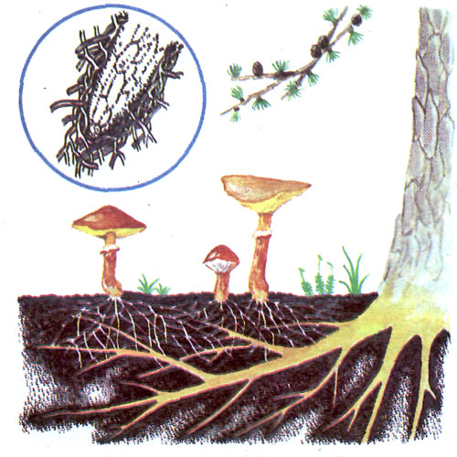 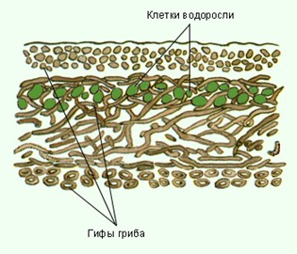

**Комменсализм** — взаимоотношения, при которых один из партнеров получает пользу от сожительства, а другому присутствие первого безразлично. Различают две формы комменсализма: синойкия (квартирантство) и трофобиоз (нахлебничество)

Примеры трофобиоза (нахлебничество):

В открытом океане крупных морских животных (акул, дельфинов, черепах) часто сопровождают рыбы лоцманы. При больших скоростях, развиваемых акулой или дельфином, образуется так называемый слой трения, примыкающий непосредственно к поверхности тела этих животных. Лоцманы, попадая в этот слой, движутся с той же скоростью, не затрачивая больших усилий, и кормятся остатками пищи животных, которых они сопровождают, а также их экскрементами и паразитами. Близость к крупным хищникам защищает лоцманов от нападения. Сами акулы лоцманов не трогают. Очевидно, что пользу от совместного обитания получают главным образом лоцманы. Такие отношения между видами называются нахлебничеством. Оно может принимать разные формы. Например, гиены подбирают остатки недоеденной львами добычи.

     Примером перехода нахлебничества в более тесные отношения между видами служат рыбы-прилипалы, обитающие в тропических и субтропических морях. Их передний спинной плавник преобразовался в присоску. Биологический смысл прикрепления прилипал заключается в облегчении передвижения и расселения этих рыб.

Примеры синойкии (квартирантство):

Если прилипалы используют крупных рыб как "извозчиков", то часто тела животных других видов или их местообитания (постройки) служат убежищами. Эта форма взаимоотношений получила название квартиранства. В полости тела голотурии (тип Иглокожие), называемой также моским огурцом, находят убежище разнообразные мелкие виды животных. Мальки рыб прячутся под зонтиками крупных медуз, где находятся под защитой щупалец, снабженных стрекательными нитями. В гнездах птиц, норах грызунов обитает огромное количество членистоногих, использующих благоприятный микроклимат и находящих там пищу в виде разлагающихся остатков. Особую важность приобретает использование надежных убежищ для сохранения икры или молоди. Морские рыбы карепрокты откладывают икру под панцирь краба, в его жаберную полость. Отложенные на жабра икринки развиваются в условиях идеального снабжения чистой водой, непрерывно пропускаемой через жабры хозяина. Такое приспособление выработалось у пресноводного горчака, откладывающего икру в мантийную полость двустворчатых моллюсков беззубок.

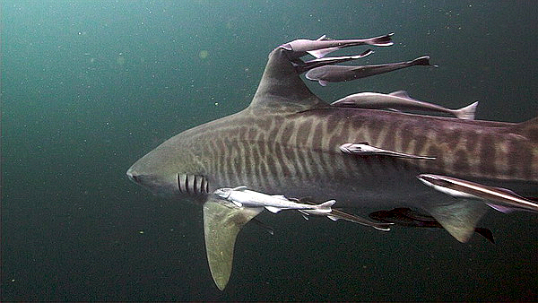 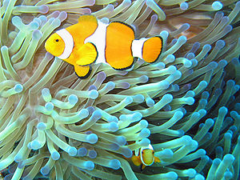

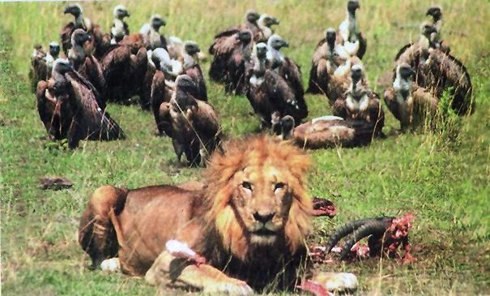

### Антибиотические отношения

* Хищничество
* Паразитизм
* Конкуренция
* Аменсализм

Антибиоз — форма взаимоотношений, при которой обе взаимодействующие популяции или одна из них испытывав ют отрицательное влияние. Неблагоприятное влияние одних видов на другие может проявляться в разных формах.

**Хищничество** — взаимоотношения, при которых один из участников (хищник) умерщвляет другого (жертва) и использует его в качестве пищи. Хищничество является одной из основных форм борьбы за существование и встречается во всех крупных группах эукариотических организмов. Например, волки и зайцы. Состояние популяции хищника тесно связано с состоянием популяции жертв. Однако при сокращении численности популяции одного вида жертв хищник переключается на другой вид. Например, волки могут использовать в качестве пищи зайцев, мышей, кабанов, косуль, лягушек, насекомых и т.д.

Частным случаем хищничества является каннибализм — умерщвление и поедание себе подобных. Встречается, например, у крыс, бурых медведей, человека.

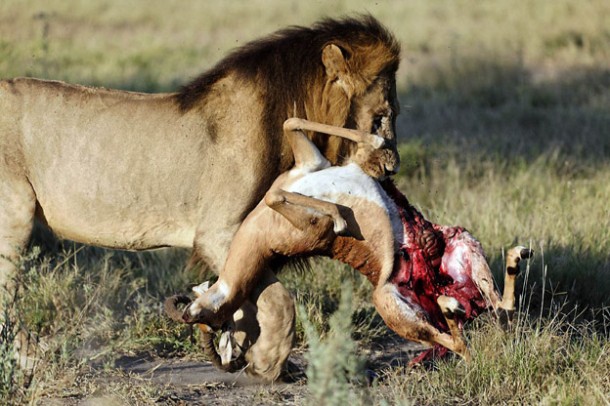 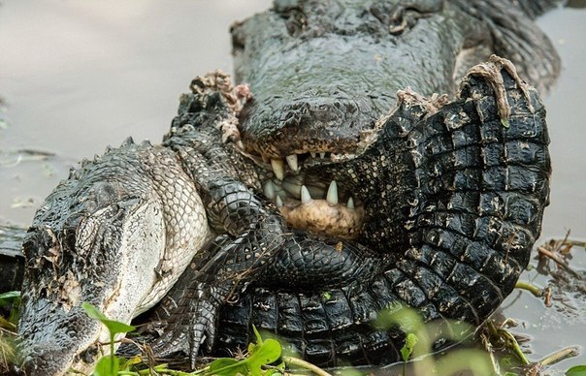

**Паразитизм** — взаимоотношения, при которых паразит не убивает своего хозяина, а длительное время использует его как среду обитания и источник пищи. К паразитам относятся вирусы, патогенные бактерии, грибы, простейшие, паразитические черви и др. Различают облигатных и факультативных паразитов. Облигатные паразиты ведут исключительно паразитический образ жизни и вне организма хозяина либо погибают, либо находятся в неактивном состоянии (вирусы). Факультативные паразиты ведут паразитический образ жизни, но в случае необходимости могут нормально жить во внешней среде, вне организма хозяина (патогенные грибы и бактерии).

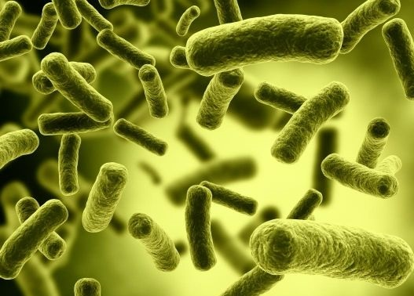 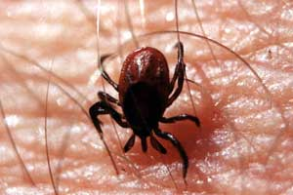

**Конкуренция** — взаимоотношения, при которых организмы соперничают друг с другом за одни и те же ресурсы внешней среды при недостатке последних. Организмы могут конкурировать за пищевые ресурсы, полового партнера, убежище, свет и т.д. Различают прямую и косвенную, внутривидовую и межвидовую конкуренции. Косвенная (пассивная) конкуренция — потребление ресурсов среды, необходимых обоим видам. Прямая (активная) конкуренция — подавление одного вида другим. Внутривидовая конкуренция — соперничество между особями одного вида. Межвидовая конкуренция возникает между особями разных, но экологически близких видов. Ее результатом может быть либо взаимное приспособление двух видов, либо замещение популяцией одного вида популяции другого вида, который переселяется на другое место, переключается на другую пищу или вымирает.

Конкуренция приводит к естественному отбору в направлении увеличения экологических различий между конкурирующими видами и образованию ими разных экологических ниш.

Часто конкуренты активно действуют друг на друга. У растений это может быть перехват минеральных солей и влаги корневой системой, солнечного света — листьями. В смешанных посевах трав преимущество получают виды с более длинными листовыми черешками. В смешанных посадках деревьев быстрорастущие экземпляры будут затенять и угнетать медленно растущие деревья.

Растения и животные могут подавлять конкурентов и с помощью химических веществ. Грибы препятствуют росту бактерий путем выработки антибиотиков. У животных встречаются случаи прямого нападения представителей одного вида на другой. В результате более слабый конкурент погибает или ищет свободную территорию.

Одним из путей регуляции плотности населения данного вида в биогеоценозе служит маркирование занимаемой особью или семьей территории. Оставляемый животным запах служит сигналом, предупреждающим, что территория занята.

В результате конкуренции в биогеоценозе совместно уживаются только те виды, которые смогли разойтись в своих требованиях к условиям жизни. Например, копытные африканских саванн по-разному используют пастбищный корм. Зебры обрывают верхушки трав; антилопы кормятся тем, что оставляют им зебры, выбирая при этом определенные виды растений; газели выщипывают самые низкие травы, а антилопы едят сухие стебли, оставшиеся после других травоядных.

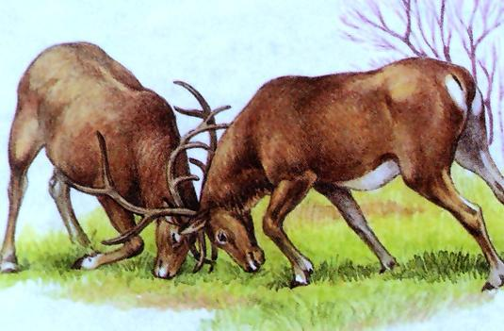 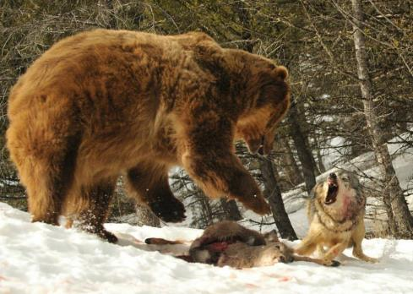

**Аменсализм** — взаимоотношения, при которых один организм воздействует на другой и подавляет его жизнедеятельность, а сам не испытывает никаких отрицательных влияний со стороны подавляемого. Например, ель и растения нижнего яруса. Плотная крона ели препятствует проникновению солнечных лучей под полог леса и подавляет развитие растений нижнего яруса.

Частным случаем аменсализма является аллелопатия (антибиоз) — влияние одного организма на другой, при котором во внешнюю среду выделяются продукты жизнедеятельности одного организма, отравляя ее и делая непригодной для жизни другого. Аллелопатия распространена у растений, грибов, бактерий. Например, гриб-пеницилл продуцирует вещества, подавляющие жизнедеятельность бактерий. Пеницилл используют для получения пенициллина — первого открытого в медицине антибиотика. В последнее время в понятие «аллелопатия» включают и положительное воздействие.

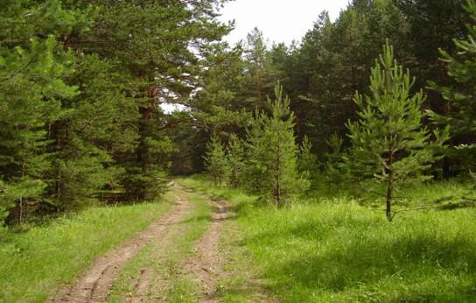 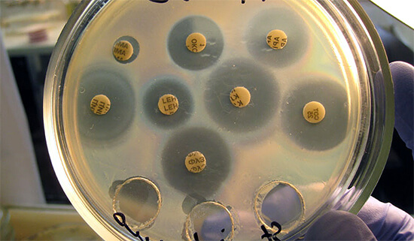

### Нейтрализм

     Нейтрализм — форма взаимоотношений, при которой совместно обитающие на одной территории организмы не влияют друг на друга. При нейтрализме особи разных видов не связаны друг с другом непосредственно, но, формируя биоценоз, зависят от состояния сообщества в целом. Например, белки и лоси в одном лесу не контактируют друг с другом, однако угнетение леса засухой сказывается на каждом из них, хотя и в разной степени.

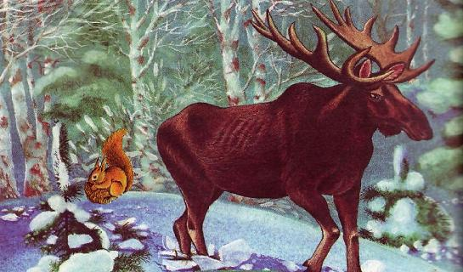

# Заключение

Все перечисленные формы биологических связей между видами служат регуляторами численности животных и растений в биоценозе, определяя степень его устойчивости; при этом чем богаче видовой состав биоценоза, тем устойчивее сообщество в целом.

В ходе эволюции и развития экосистем существует тенденция к уменьшению роли отрицательных взаимодействий за счет положительных, увеличивающих выживание обоих видов. Поэтому в зрелых экосистемах доля сильных отрицательных взаимодействий меньше, чем в молодых.

# Используемая литература:

1. Интернет-ресурс <http://www.school415.narod.ru/works/manuals/2/vzaimoot.htm#antibi>
2. Интернет-ресурс

<http://jbio.ru/tipy-svyazej-i-vzaimootnoshenij-mezhdu-organizmami>